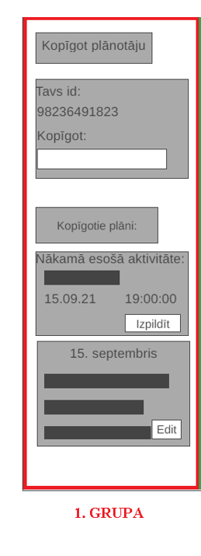

Iespēja dalīties ar savu aktivitāti plānotajā, katram būs savs unikālais ID, lai dalītos ar aktivitātēm vajadzēs ievadīt drauga ID logā. ID visiem lietotājiem būs unikāls, kurš sastāvēs no 6 cipariem ģenerēts randomā.

Kopīgotie plāni ar tevi:

Rāda otru nākošo tuvāko aktivitāti kas ir kopīgota ar citu lietotāju, tiklīdz izpildīsies pirmā tuvākā aktivitātē, otrā aktivitātē kļūs par primāro.

Rādīsies nākošā tuvākā aktivitāte kas kopīgota kopā ar kādu citu lietotāju. Nospiežot pogu “izpildīt aktivitāti’’ logs aizvērsies un parādīsies nākošā tuvākā aktivitāte, kas kopīgota

Datubāzē glabāsim unikālos lietotāju ID. Logs atradīsies ekrānam kreisajā pusē, ekrāna vidū būs iespējams apskatīt kopīgotās aktivitātes pilnā ekrānā

1.grupa